Лабораторная работа №3
Агентное моделирование.
Разанацуа Сара Естэлл
Содержание

1 Цель работы
- Агентный подход к имитационному моделированию (Agent-Based Modeling, ABM) — это метод исследования сложных систем, в котором поведение системы возникает из взаимодействия множества автономных сущностей, называемых агентами. Вместо того чтобы описывать систему глобальными уравнениями, мы моделируем каждую индивидуальную единицу и правила её поведения, а затем наблюдаем, какие коллективные паттерны появляются снизу вверх. Этот подход особенно полезен, когда поведение системы трудно предсказать из-за нелинейностей, гетерогенности участников или адаптивных стратегий.

2 Задание
- Создать рабочий каталог для кода.
- Установить необходимые пакеты.
- Выполнить предложенный код.
- Преобразовать код в литературный стиль.
- Сгенерировать из литературного кода:
- чистый код;
- jupyter notebook;
- документацию в формате Quarto.
- Выполнить код из jupyter notebook.
- Интегрировать документацию в формате Quarto в отчёт.
- Добавить в код в литературном стиле вычисление для набора параметров.
- Сгенерировать из литературного кода с параметрами:
- чистый код;
- jupyter notebook;
- документацию в формате Quarto.
- Выполнить код из jupyter notebook с параметрами.
- Интегрировать документацию с параметрами в формате Quarto в отчёт.
- Результирующие файлы не удаляйте, выложите на git.

3 Выполнение лабораторной работы

3.1 Реализация на Agents.jl
- Мы создадим файл src/daisyworld.jl. Здесь мы определим тип агента и функции шага модели.
(рис. 1).
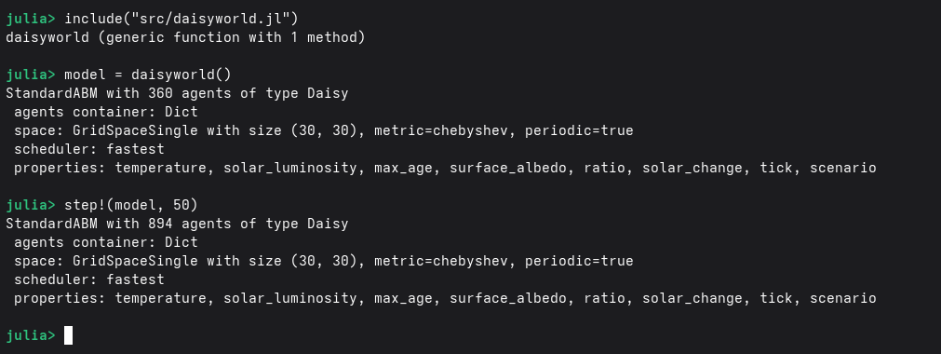
Рис. 1: Рис
- Таблица, которая мы получили. (рис. ¿fig:002?).
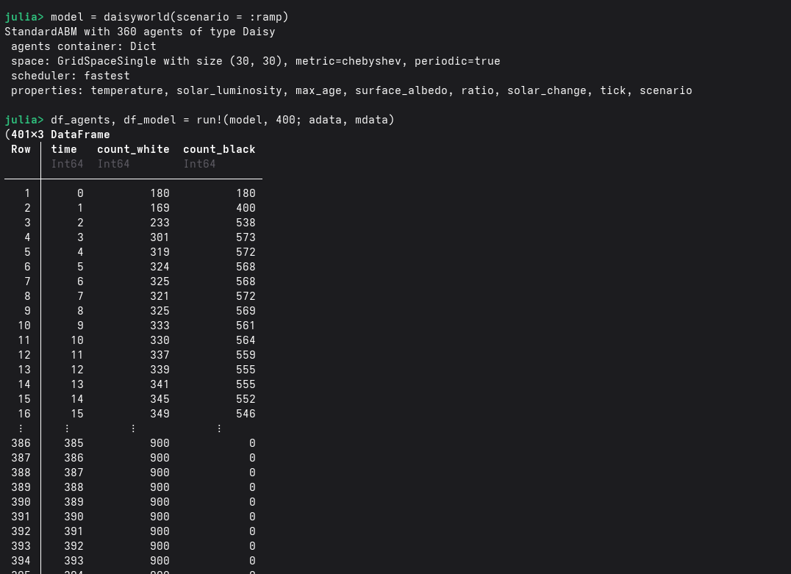
Рис. 2: Рис
- График баланса населении. (рис. 3).
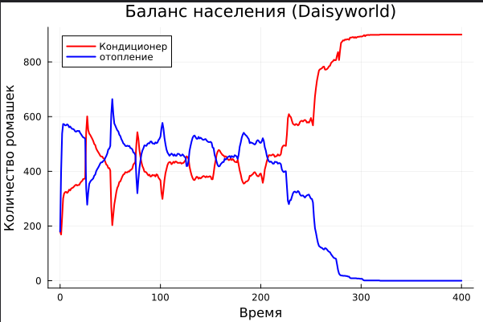
Рис. 3: Рис

3.2 Базовая визуализация
- Анализ полученной визуализации показывает неоднородное распределение температуры по поверхности модели. Можно заметить корреляцию между плотностью популяции маргариток и локальной температурой: черные маргаритки (с низким альбедо) способствуют поглощению тепла, в то время как белые маргаритки (с высоким альбедо) отражают солнечное излучение. Данная визуализация является отправной точкой для исследования механизмов саморегуляции климата в модели. (рис. 4).
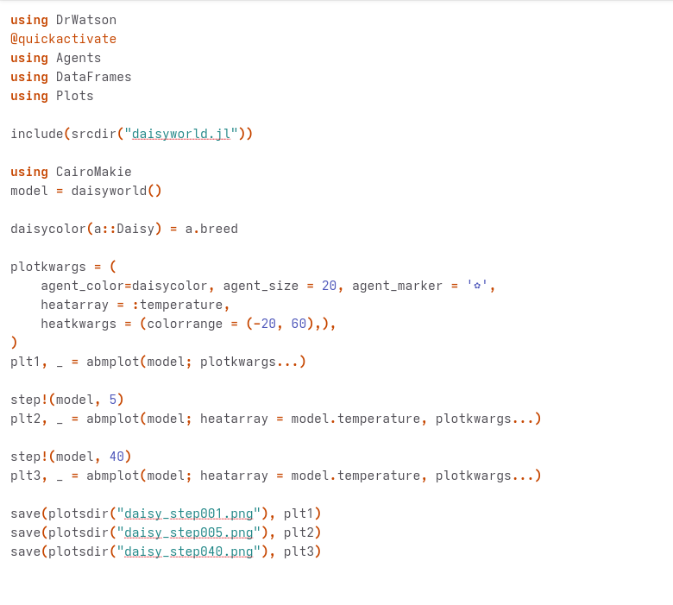
Рис. 4: Рис
- Визуализация 1: (рис. 5).
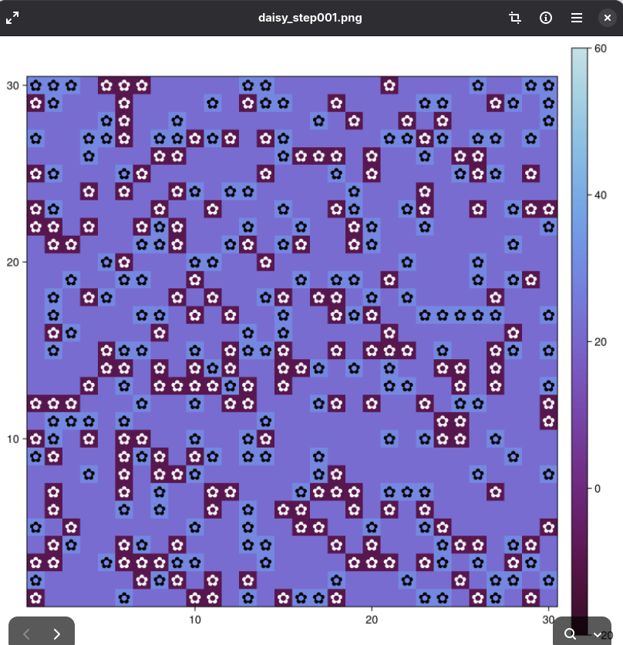
Рис. 5: Рис
- Визуализация 2: (рис. 6).
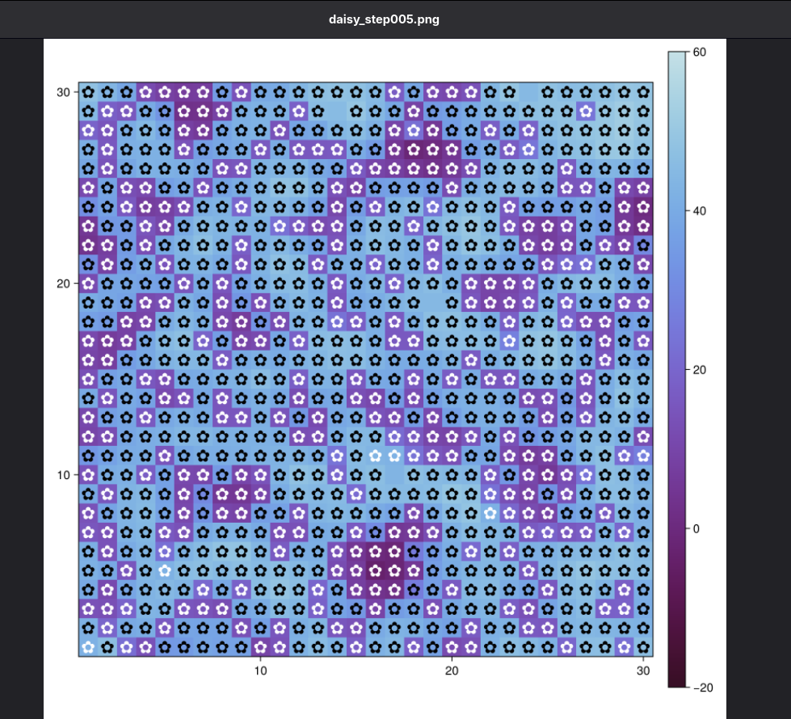
Рис. 6: Рис
- Визуализация 3: (рис. 7).
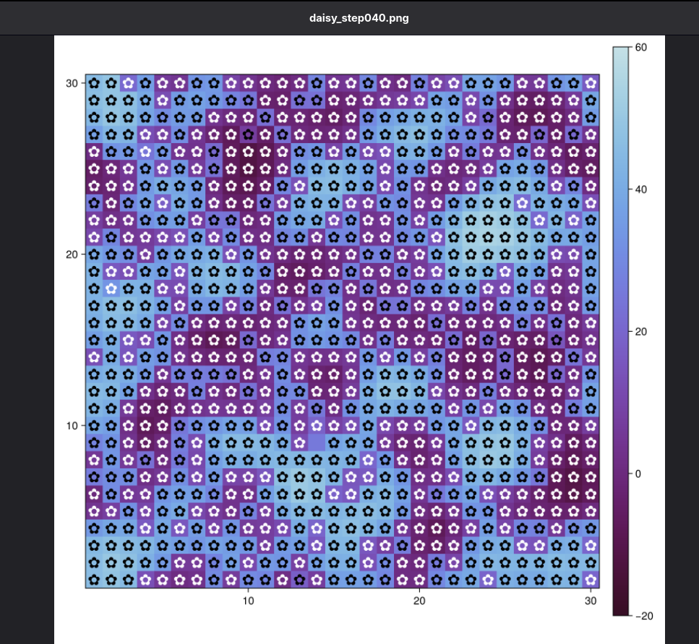
Рис. 7: Рис
- Сгенерирование из литературного кода:
- чистый код;
- jupyter notebook;
- документацию в формате Quarto. (рис. 8).
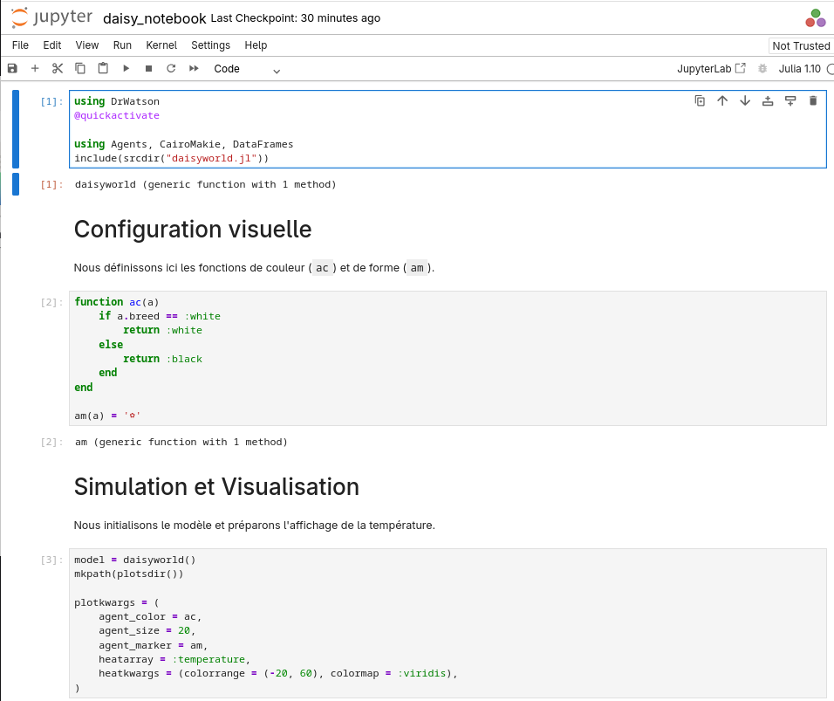
Рис. 8: Рис
- Визуализация (рис. 9).
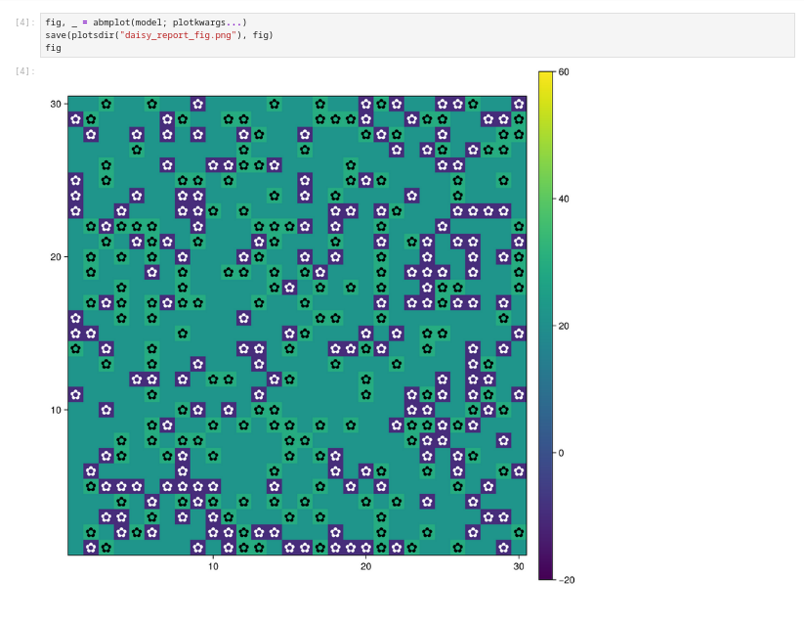
Рис. 9: Рис

3.3 Анимация модели
- Создание файла scripts/daisyworld-animate.jl. (рис. 10).
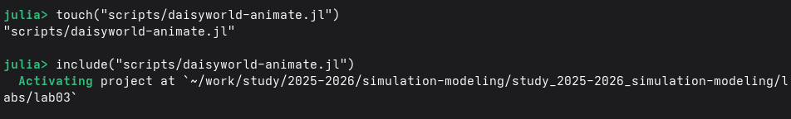
Рис. 10: Рис
- Анимация модели позволила выявить фазы экспансии и сокращения популяций в зависимости от локальных температурных условий. На видео четко прослеживается эффект “обратной связи”: черные маргаритки начинают доминировать при низких температурах, разогревая поверхность, что создает условия для последующего распространения белых маргариток. Этот динамический процесс является ключевым доказательством устойчивости моделируемой экосистемы.
- Код (рис. 11).
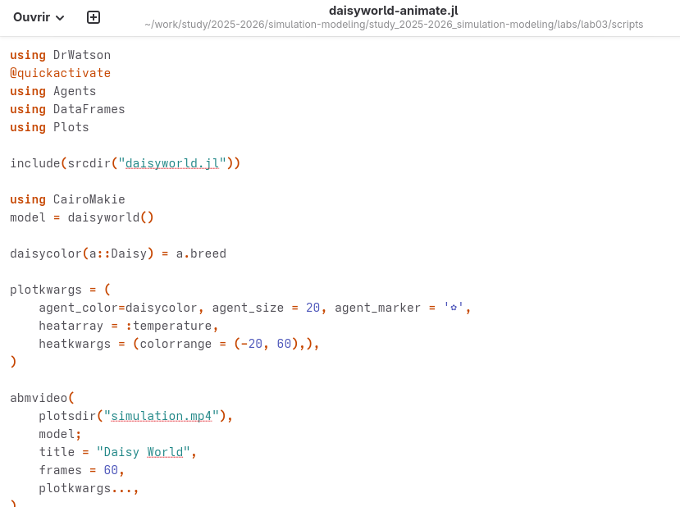
Рис. 11: Рис

3.4 Динамика числа маргариток
- Построим график изменения числа маргариток в зависимости от модельного времени (рис. 12).
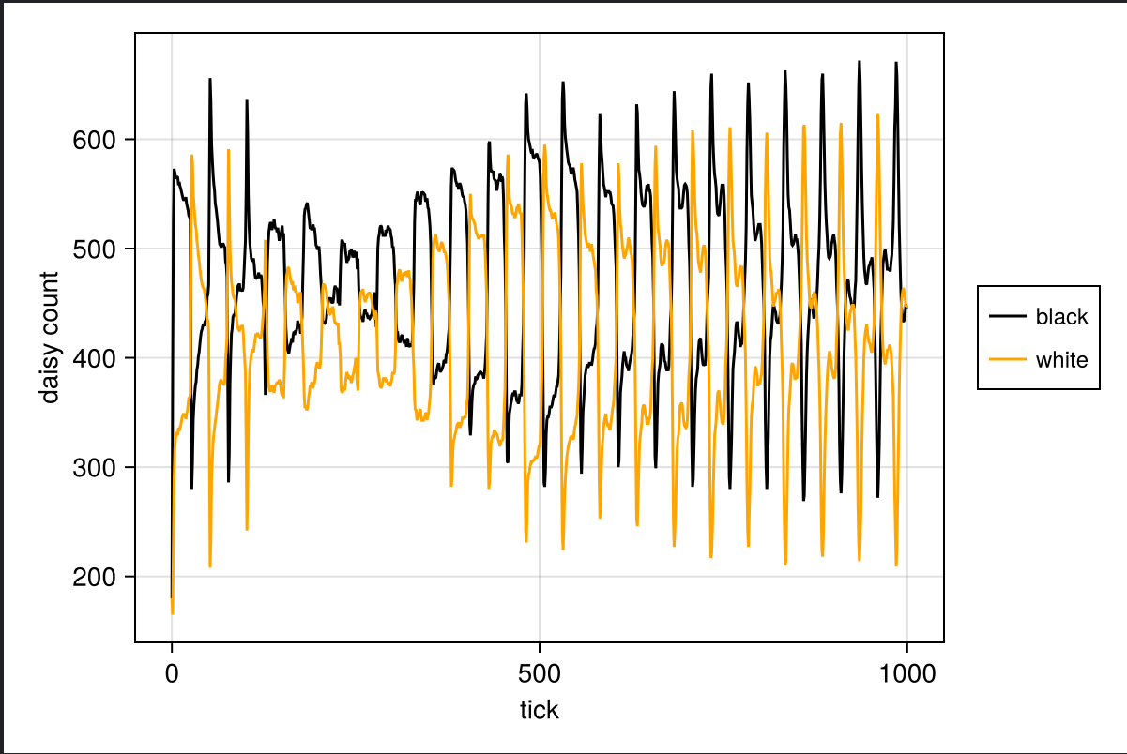
Рис. 12: Рис
- Сгенерирование из литературного кода:
- чистый код;
- jupyter notebook;
- документацию в формате Quarto. (рис. 13).
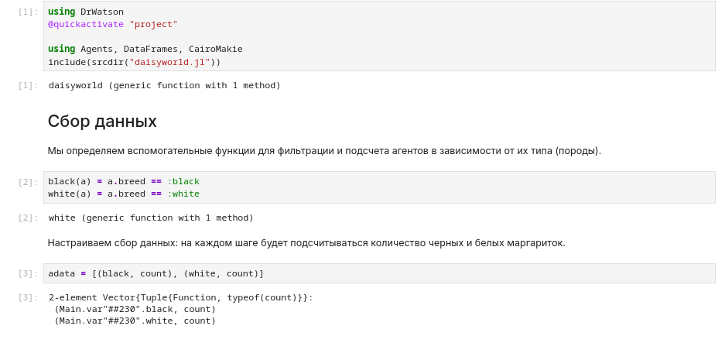
Рис. 13: Рис
- Таблица (рис. 14).
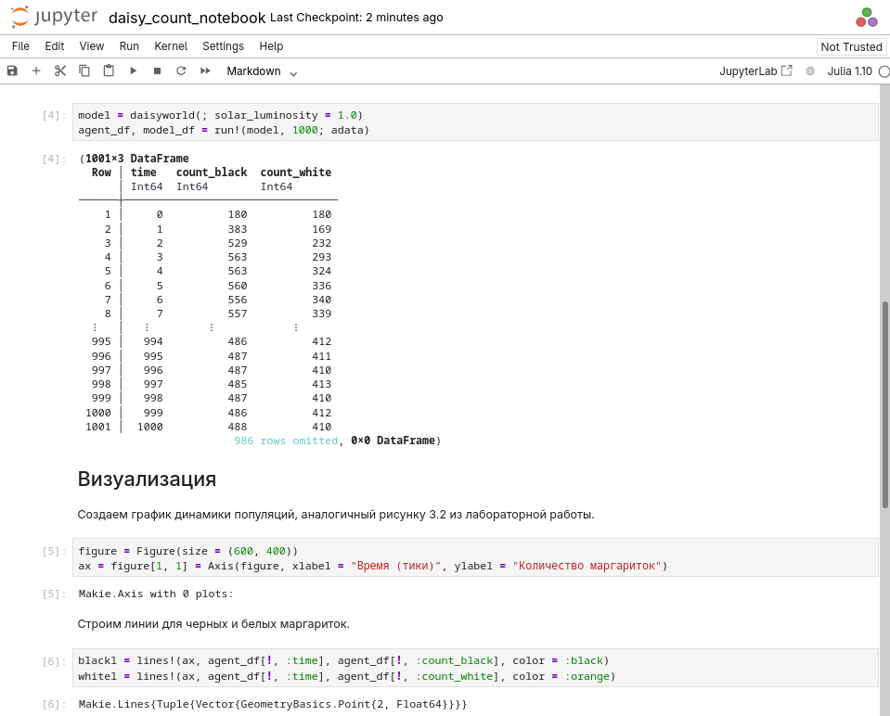
Рис. 14: Рис
- Визуализации (рис. 15).
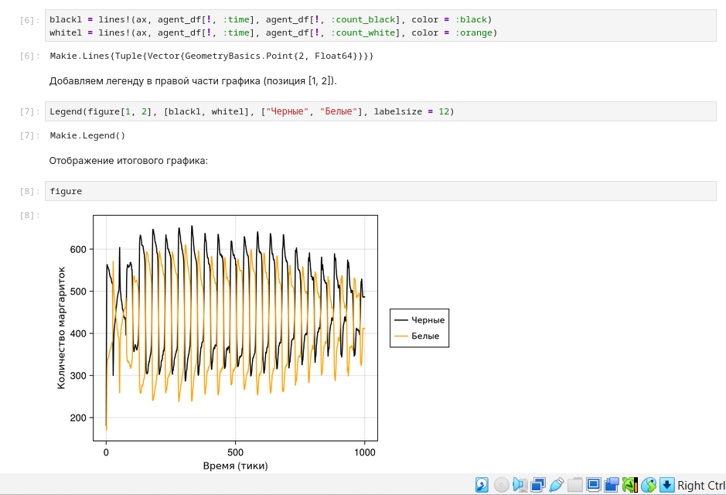
Рис. 15: Рис

3.5 Динамика модели
- Построим комплексный график изменения числа маргариток, температуры, аль- бедо в зависимости от модельного времени (рис. 16).
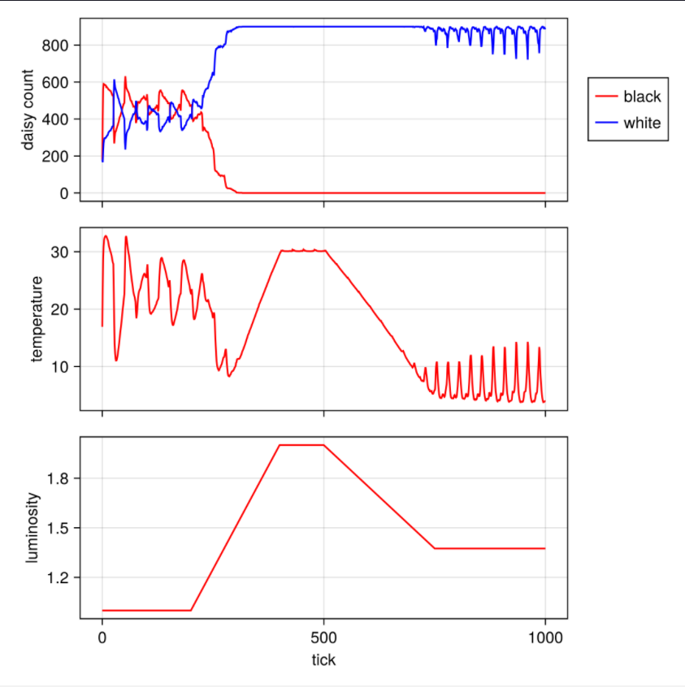
Рис. 16: Рис
- Визуализации в jupyter notebook (рис. 17).
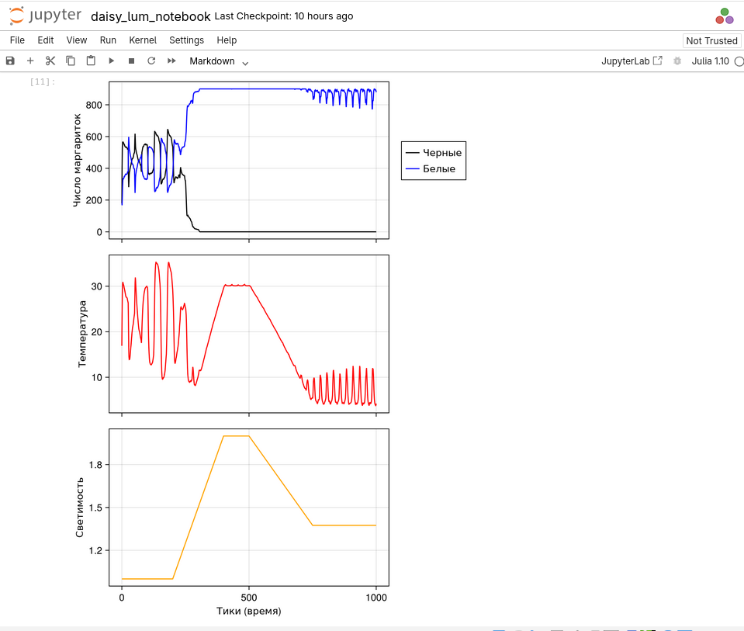
Рис. 17: Рис

3.6 Базовая визуализация (параметры)
- В данном подразделе реализовано расширение базовой модели за счет введения варьируемых параметров эксперимента. С помощью словаря param_dict определены диапазоны значений для таких характеристик, как максимальный возраст маргариток (max_age) и начальная доля белых маргариток (init_white). Это позволяет автоматизировать процесс проведения серии симуляций (ensemble runs) и в дальнейшем проанализировать, как начальные условия влияют на стабильность климатической системы “Мира маргариток”. (рис. 18).
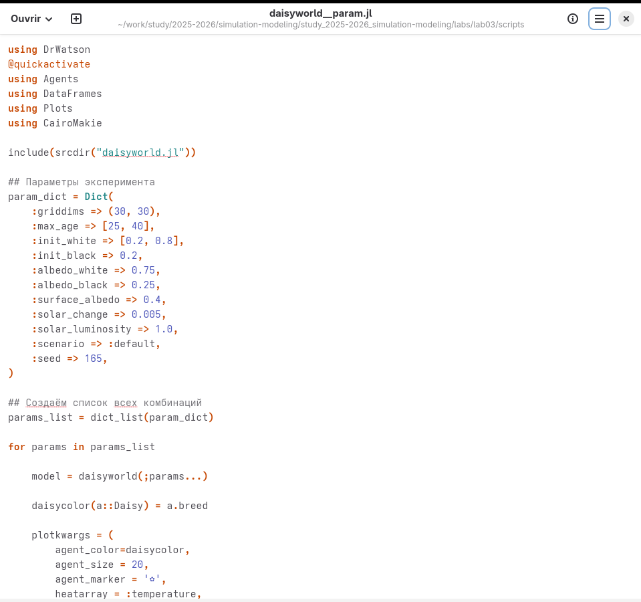
Рис. 18: Рис
- Визуализации 1 (рис. 19).
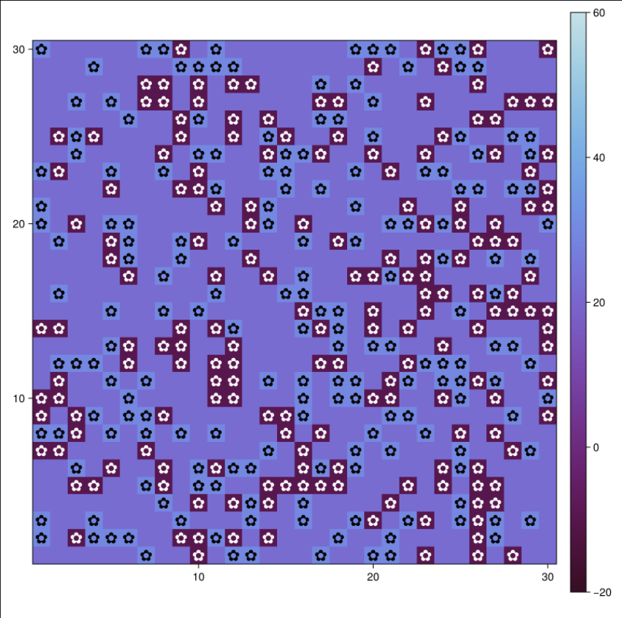
Рис. 19: Рис
- Визуализации 2 (рис. 20).
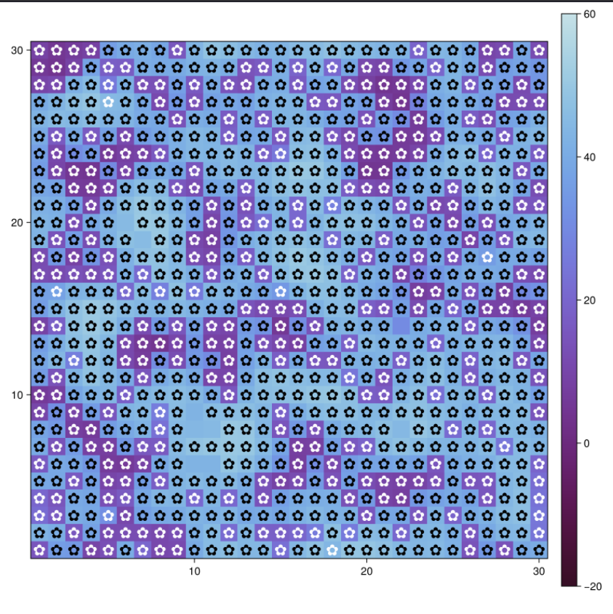
Рис. 20: Рис
- Визуализации 3 (рис. 21).
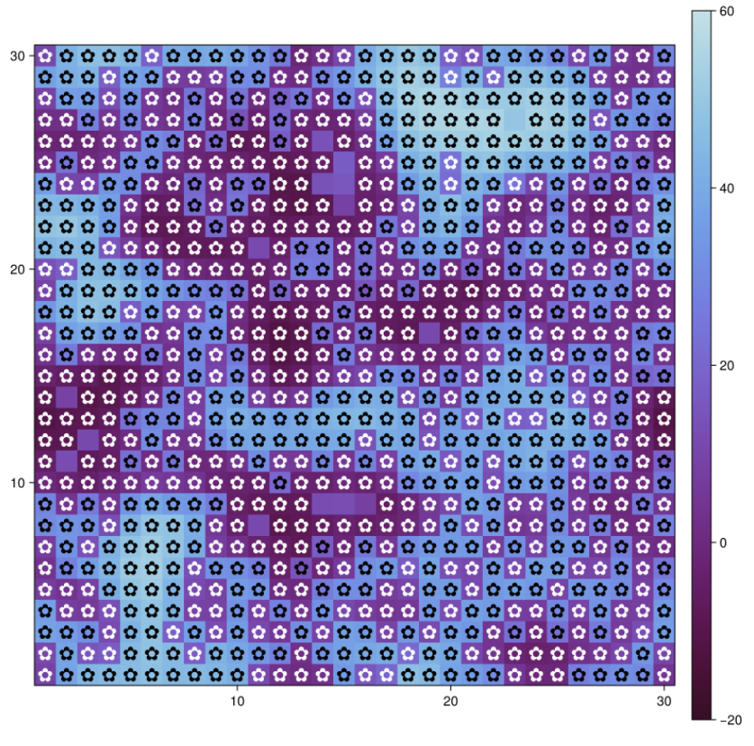
Рис. 21: Рисунок

3.7 Динамика числа маргариток (параметры)
- Процесс генерации графиков динамики был полностью автоматизирован в рамках парадигмы литературного программирования. Код из файла scripts/daisyworld-count__param.jl интегрирован в итоговый отчет Quarto, что гарантирует соответствие представленных данных текущим настройкам параметров эксперимента. Такой подход исключает ошибки ручного переноса данных и позволяет быстро пересчитать все результаты при изменении исходных условий в словаре параметров. (рис. 22).
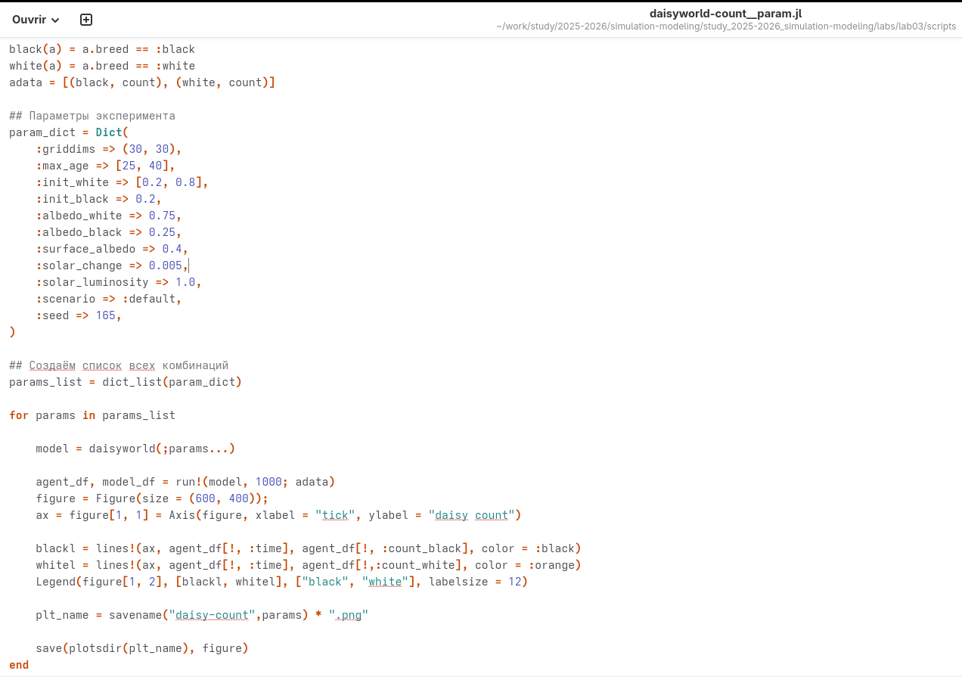
Рис. 22: Рис
- Визуализации 1 (рис. 23).
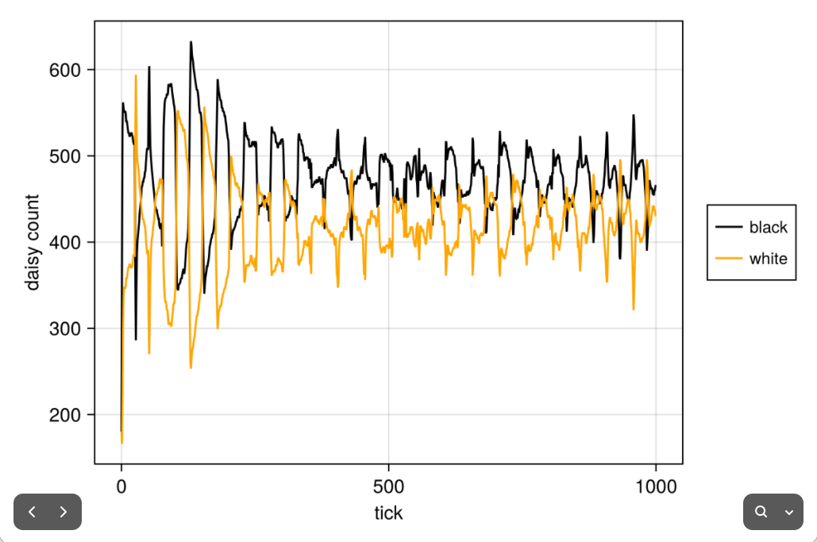
Рис. 23: Рис
- Визуализации 2 (рис. 24).
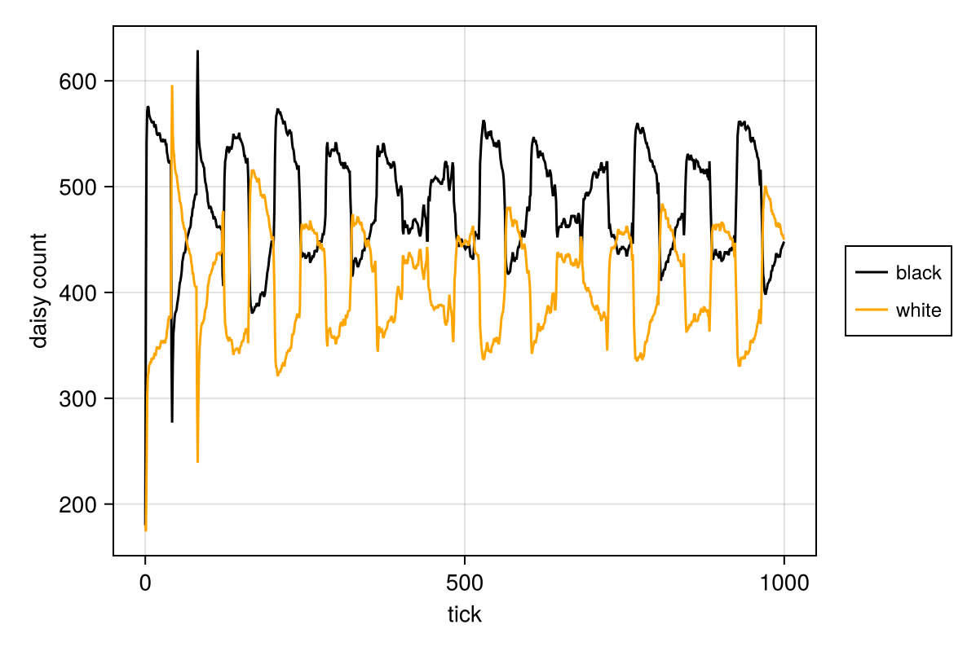
Рис. 24: Рис
- Визуализации 3 (рис. 25).
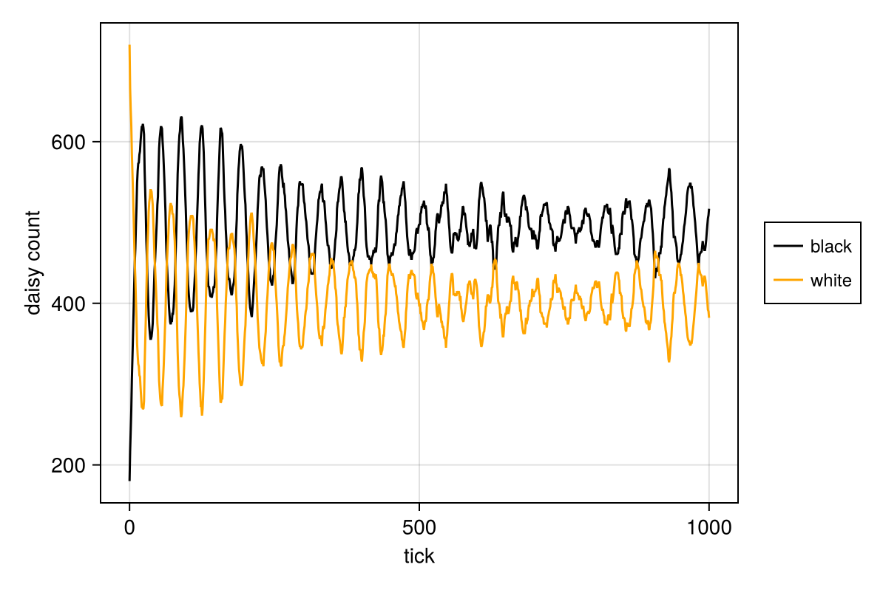
Рис. 25: Рис
- Визуализации 4 (рис. 26).
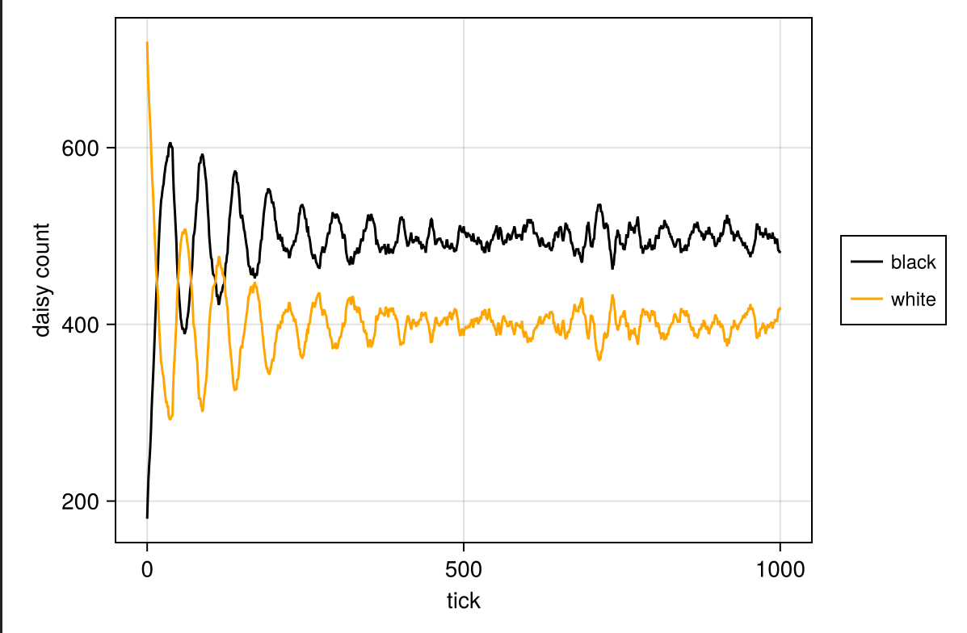
Рис. 26: Рис

3.8 Динамика модели (параметры)
- Построим комплексный график изменения числа маргариток, температуры, альбедо в зависимости от модельного времени с разными параметрами модели. (рис. 27).
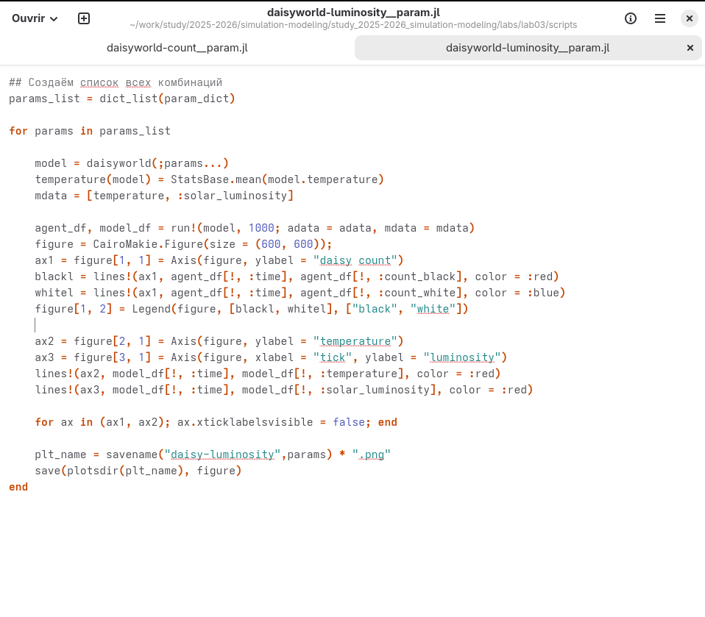
Рис. 27: Рис
- Визуализации 1 (рис. 28).
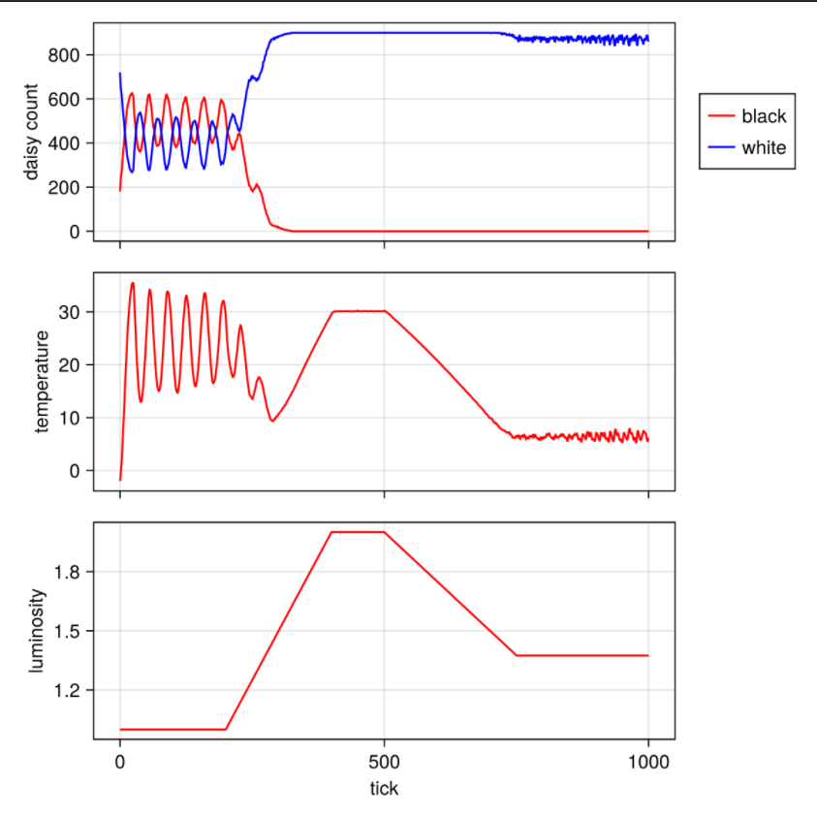
Рис. 28: Рис
- Визуализации 2 (рис. 29).
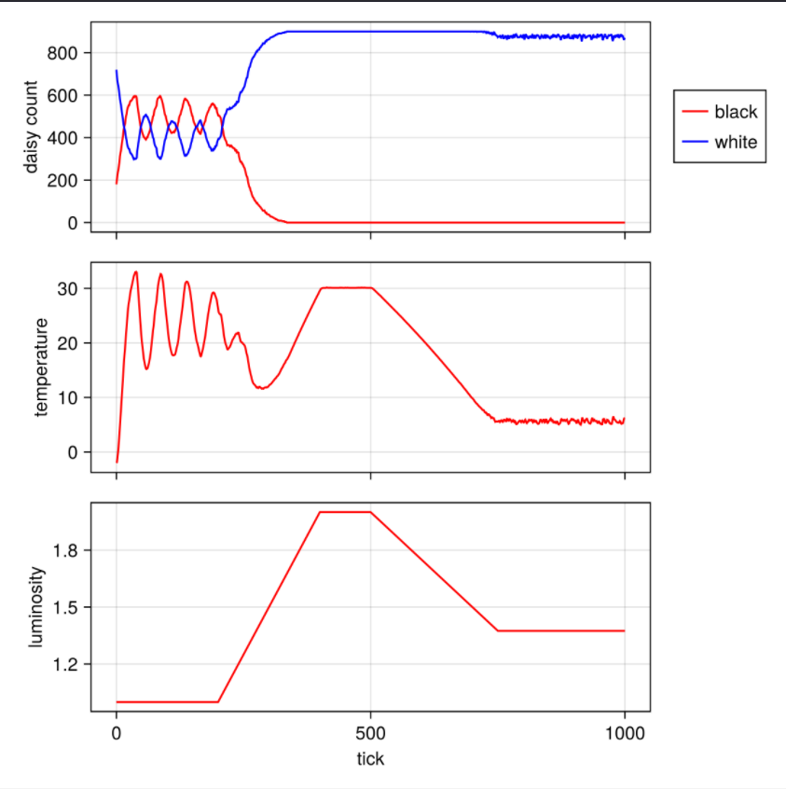
Рис. 29: Рис
- Визуализации 3 (рис. 30).
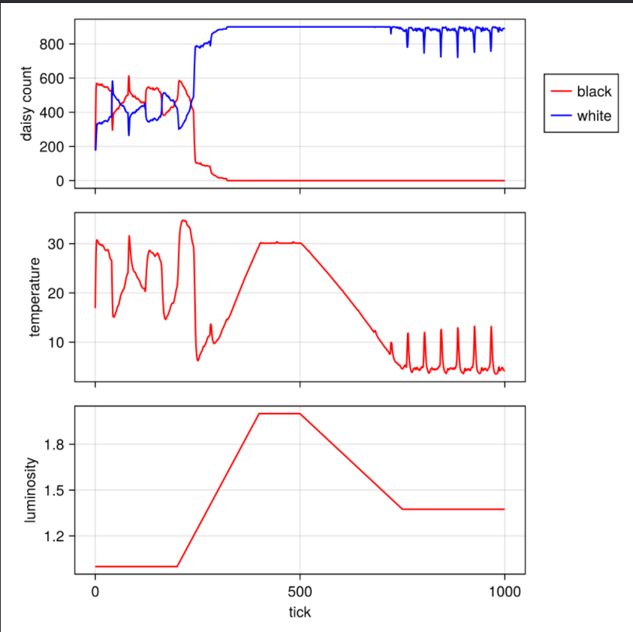
Рис. 30: Рис

4 Выводы
- Я выполнила лабораторную работу.

